El arte de la desobediencia: la próxima exposición del MAMBO

- El próximo jueves 14 de junio, a las 5:00 p.m., se realizará la inauguración de esta muestra que estará en el MAMBO durante cuatro meses.
- El arte de la desobediencia es una exposición que pretende dar una mirada al arte en Colombia a través de la colección del Museo de Arte Moderno de Bogotá. Contiene una selección de más de un centenar de obras elaboradas entre 1965 y 1984.
- La curaduría de la obra está a cargo de María Wills, Carmen María Jaramillo y Sylvia Suárez.

Bogotá, junio 2018. En el marco de sus 55 años, el MAMBO presenta El arte de la desobediencia, una exposición que pretende resaltar la importancia del arte en Colombia, dado entre 1965 y 1984, tiempo relacionado con el quiebre del modernismo y que permitió importantes transformaciones en las prácticas artísticas.

¿Por qué estas fechas son importante para el MAMBO? Porque en 1965, se presenta una instalación en la Universidad Nacional (en ese entonces, sede del Museo) y 1984, por la celebración del último Salón de Atenas. Durante esos años, el Museo fue epicentro de un movimiento artístico del país que con propuestas emergentes de expertos de Cali, Medellín y Barranquilla, consolidaban una plataforma importante para los artistas colombianos.

Es importante destacar, que en el ámbito del arte local, la desobediencia o desacato a la autoridad se asumió como un juego irónico o provocador que desafió al poder en distintas esferas: estatal, política, familiar, educativa, sexual y religiosa.

La muestra estará acompañada del proyecto pedagógico ‘¿Es usted moderno?’, que busca dar tratamiento a interrogantes como: ¿qué nos hace modernos?, ¿somos contemporáneos?, ¿lo nuevo es sinónimo de moderno?, ¿este Museo de Arte Moderno es moderno? Cuestionamientos que buscan generar reflexiones sobre los tiempos de la historia del arte colombiano y la cotidianidad durante la segunda mitad del siglo XX.

Las curadoras destacaron que la relevancia de esta exposición ‘obedece’ a que “las obras que forman parte de El arte de la desobediencia acuden a la provocación directa para cuestionar el orden establecido o para transgredir valores que no respondían al cambio que operaba en el mundo; se valen del humor negro o del juego ‘indisciplinado’, y llegan incluso a entenderse como anti—artísticas”.

Por su parte, Claudia Hakim, directora del MAMBO afirmó: “es muy importante darle nueva vida a la colección del Museo con guiones que resalten su historia y lo traigan a la contemporaneidad”.

Para mayor información: www.mambogota.com

Cómo llegar al MAMBO
El MAMBO está ubicado en la Calle 24 # 6 – 00, en el centro de Bogotá. Consulte las indicaciones de llegada en www.mambogota.com/visitanos/#como-llegar

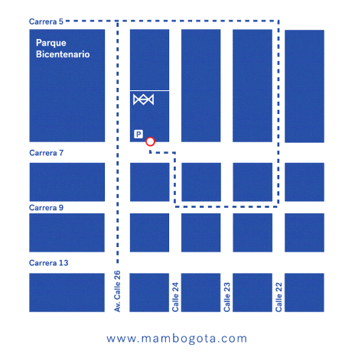

Para mayor información:
Eduardo Avella
Tel. 749 5495 – Cel. 313 765 4844
Correo: eavella@grupoalbion.net
Tatiana Quinchanegua
Tel. 749 5495 – Cel. 314 2510067
Correo: tquinchanegua@grupoalbion.net
Mario Alario
Tel. 286 0466 ext. 729 - Cel. 310 7673367
Correo: mario.alario@mambogota.com

